

美國保險錦標賽，「聲寶之星」洪玉霖兩天領先八桿

2024年4月28日
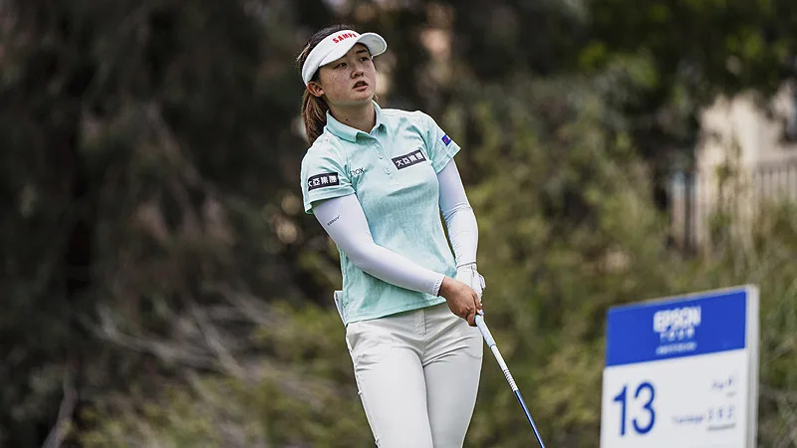
【羅開新聞中心Thomas LO綜合報導 圖╱Epson Tour提供】現年二十二歲的台灣女將「聲寶之星」洪玉霖（Juliana Hung），四月二十七日在有「前進LPGA」之稱的Epson Tour（愛普生巡迴賽）有不錯的表現！繼開局打出六十四桿，洪玉霖週六在IOA Championship Presented by Morongo Casino Resort & Spa（美國保險錦標賽）展現勇往直前的球風，攻城掠地，再度交出低於標準八桿的六十四桿，以總成績低於標準十六桿，將領先優勢拉開到八桿之多。
洪玉霖過去三年都是女子台巡賽的重點球星，其中2021年贏得建大輪胎盃和聲寶女子公開賽暨秀菊盃，2022年帶走綠林慈善盃女子公開賽和另一座建大輪胎盃，2023年更上層樓，再添得京懋盃公開賽、法國巴黎銀行財富管理TLPGA傳承賽和台灣大哥大女子公開賽。
帶著兩桿領先出發，洪玉霖今天一早八點五十八分從第一洞出發，在加州的Morongo Golf Club at Tukwet Canyon（莫倫戈高爾夫俱樂部）第四洞啟動抓鳥攻勢，前九抓四鳥，交出三十二桿，轉場後，洪玉霖先在第十一、第十二洞射下一對背靠背的小鳥，於第十六到第十八洞連下三城，最終交出九鳥、一柏忌的六十四桿，以低標十六桿的一百二十八桿，連續第二天單獨領先成績榜。
洪玉霖去年底在LPGA Q-Series（LPGA資格系列賽）打開愛巡賽大門，目前世界排名三百一十五，只要在愛巡賽打出好成績，有機會在年終直升LPGA。
「我想比賽還沒有結束，我們仍然需要前進，」洪玉霖說：「我的意思是，我要確保自己能專注於每一次揮桿。說實話，我並沒有去注意領先榜或其他的事情。我只是努力地發揮出最好的水準。」
「對於今天的成績我當然感到滿意，但是我知道我還有一些地方，可以更好。」洪玉霖補充說道。
美國雙姝Lauren Stephenson（蘿倫‧絲蒂芬森）打出低標五桿的六十七桿、Emilee Hoffman（艾蜜莉‧霍夫曼）連續兩天都是低標四桿的六十八桿，兩人都以低標八桿的一百三十六桿，並列在第二位。
美國選手Samantha Wagner（珊蔓莎‧華格娜）週六打出六十六桿，Kate Smith-Stroh（凱特‧史密斯-斯特羅）六十七桿、紐西蘭選手徐蘇洋（Fiona Xu）交卡六十九桿，三人同以低標七桿的一百三十七桿，並列成績榜第四位。
台灣女將程思嘉（Ssu-Chia Cheng）、中國女將王馨迎（Miranda Wang）兩人連續兩天打出低標三桿的六十九桿，與美國選手Becca Huffer（貝卡‧哈芙），三人都以低標六桿的一百三十八桿，並列第七位。
上個月中在IOA Golf Classic presented by LPT Realty（美國保險菁英賽）突破首勝的彭婕（Jessica Peng）今天打出七十二桿，以低標五桿的一百三十九桿，並列在第十位。
安禾佑（Ho-yu An）打出七十一桿、張子怡（Tzu-Yi Chang）今天七十桿，兩人同以低標一桿的一百四十三桿，並列第三十五位。
兩回合預賽結束，大會取高於標準一桿的一百四十五桿為晉級標準，並列五十八名、共有六十五人，進入周日最終決賽。

